Они учились в нашей школе
ЗОЛОТОЙ ВЕТЕРАН ШКОЛЫ

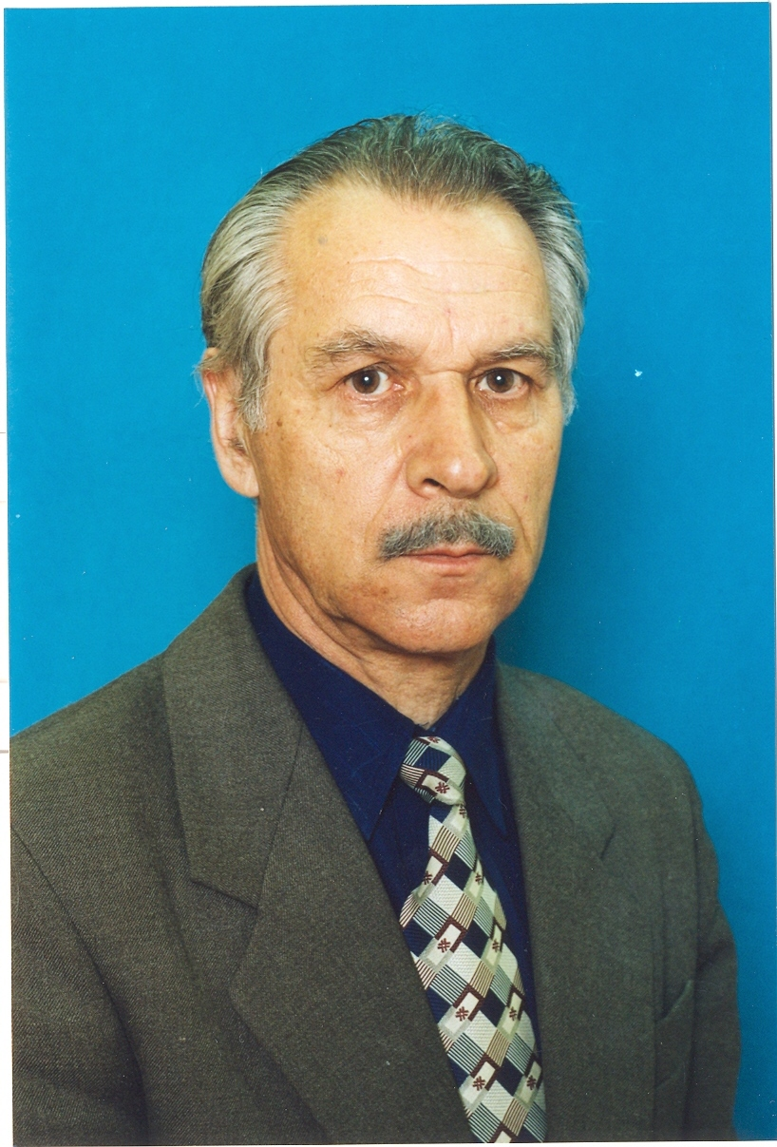
ЯКОВЛЕВ
ЛЕОНИД
СЕРГЕЕВИЧ
Выпускник 1956 года.

50 лет работал учителем труда, черчения и рисования.

Создал кабинет черчения и рисования,
механические и слесарные мастерские.
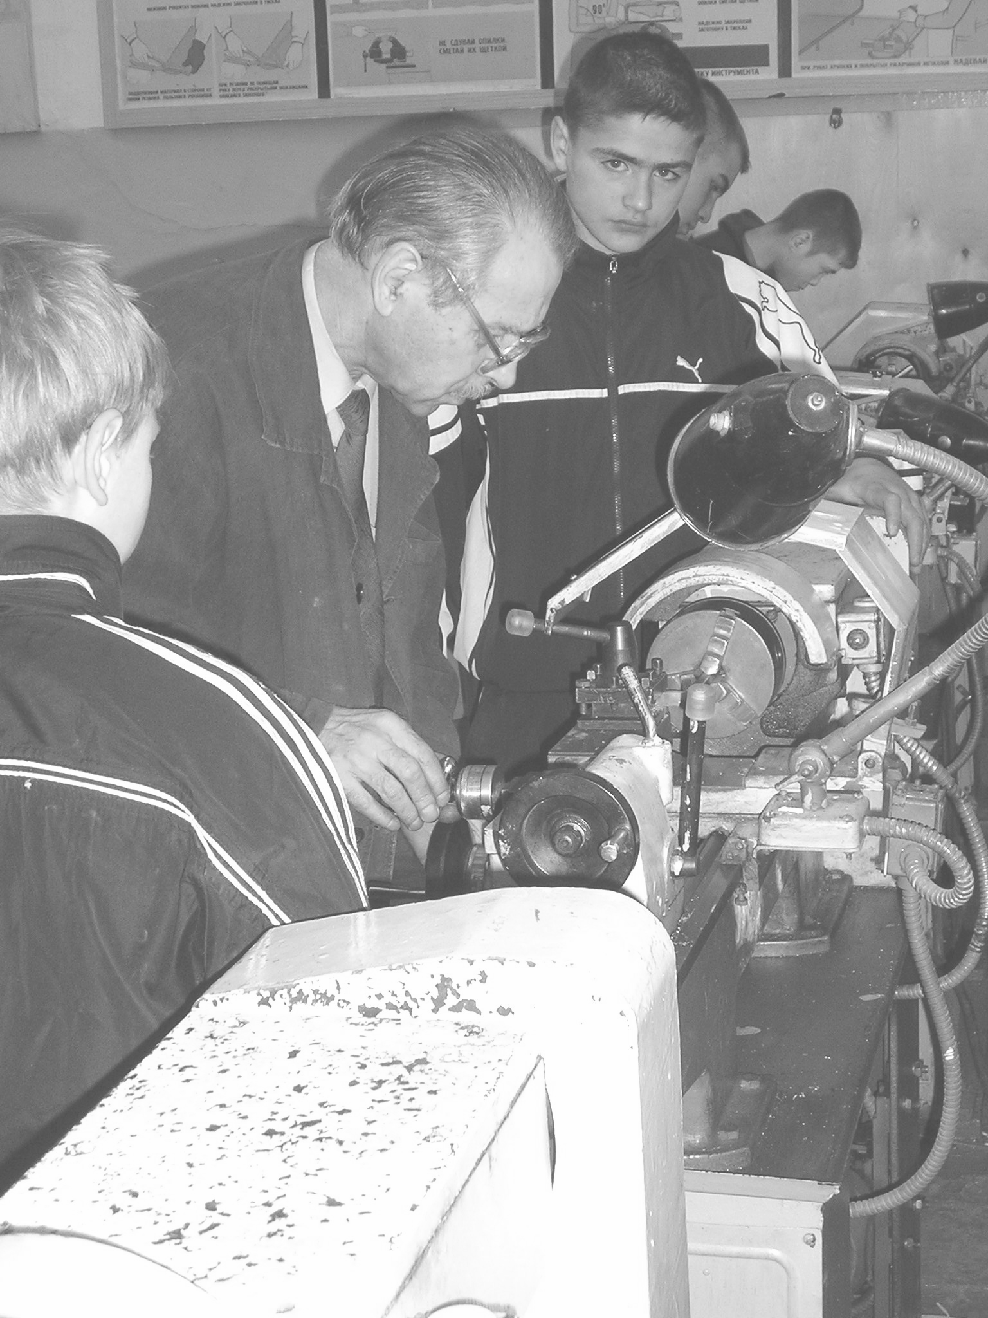
Активно участвовал во всех строительных и
оформительских проектах школы.
Ветеран труда.

